Makro Query-Link in TEI-XML schreiben
Das Makro schreibt den Query-Link ins AIS in ein TEI-XML. Dies geschieht über einen Abgleich der Signatur im TEI-XML mit der Signatur in Scope. Der Query-Link wird in sourceDesc/bibl/ref/@target geschrieben. Das TEI-XML muss dabei die Signatur in sourcDesc/bibl/ident enthalten haben. Beispiel:
Vorher:
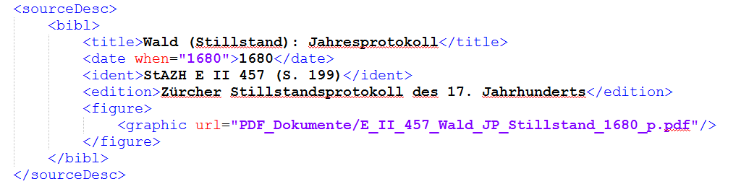
Nachher:
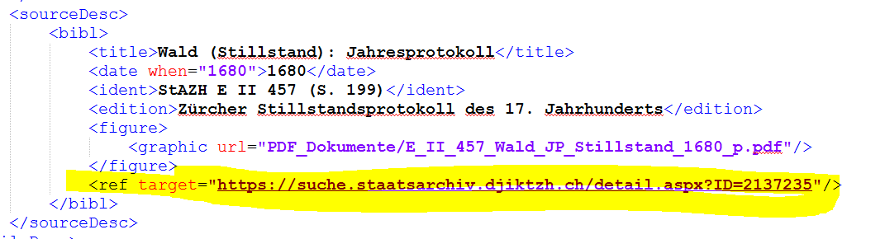

Benutzer-Informationen
Vor der ersten Benutzung muss man im gelben Balken oben «Inhalt aktivieren».
Hier wird das Makro gestartet, die Gebrauchsanleitung folgt unten:

- Daten aus AIS exportieren und in Excel aufbereiten
Suche nach den entsprechenden Einträgen in Scope
Mit Rechtsklick in Titelzeile unter "Spaltenauswahl" die Spalten "Signatur", "Titel", "ID-Nr." auswählen (in dieser Reihenfolge!)
Mit ctrl+a alles anwählen und mit Rechtsklick in Titelzeile auf "Kopieren".
Neue Excel-Tabelle öffnen und das Kopierte einfügen (bei "Exportieren" als csv oder txt werden die Spalten zerschossen), speichern = Mastertabelle.
- Link mit Makro in TEI-Header schreiben
Das Makro schreibt die neuen XMLs in einen neuen Ordner «results» im selben Ordner, wo sich die Herkunftsdateien befinden.
Jene XML, wo der Abgleich über die Signatur kein Ergebnis lieferte, werden in «error» im selben Ordner, wo sich die Herkunftsdateien befinden abgespeichert.
Das Makro oben starten, Ordner mit den XML-Dokumenten auswählen und Excel-Tabelle mit den Metadaten auswählen.

- Dieses Makro ist veraltet: Konvertierung von Word in TEI-XML und Query-Link in Metadaten schreiben passiert nun in einem Schritt!

